TEDEN OTROKA ( od 7. 10. 2019 do 13. 10. 2019)
Moto: NAŠE PRAVICE
Tone Pavček: NAŠE PRAVICE

Pravica pravic je pravica živeti,
biti otrok za srečo rojen,
tata in mamo ob sebi imeti
in jima padati veselo v objem.

Lepa pravica je teči po trati
in ne biti kot trava teptan,
učiti se brati in biti med brati
enakovreden in spoštovan.

Rasti, kot rastejo jelke in bori,
poslušati pesmi, ne pokov granat
in potem enkrat ob majniški zori
reči nekomu: IMAM TE RAD!

In še: biti duša v svetu brez duše,
majhna svetloba sredi velike teme,
ali vsaj kaplja v obdobju suše,
ne biti nihče, a OTROK, KI JE VSE!

Globalni cilj:
- Doživljanje vrtca kot okolja, v katerem so enake možnosti za vključevanje vseh otrok v dejavnosti in vsakdanje življenje
Operativni cilji:
- Razvijanje sposobnosti za vzpostavljanje, vzdrževanje in uživanje v prijateljskih odnosih
- Pridobivanje izkušenj o demokratičnih načelih- biti viden, slišan, imeti pravico do igre, izražanja, dobrega počutja

Ponedeljek, 7. 10.
OBISK KNJIŽNIČARKE BERNARDKE – rumena in oranžna igralnica
LIKOVNA KOLONIJA – rdeča, modra in zelena igralnica

Torek, 8. 10.
LIKOVNA KOLONIJA- rumena in oranžna igralnica
OBISK LOKALNE KNJIŽNICE – rdeča, zelena in modra igralnica

Sreda, 9.10.
OBISK GLASBENE ŠOLE MUNDA- predstavitev harmonikarjev, rajanje ob domači glasbi – vsi otroci v telovadnici

Četrtek, 10.10.
POHOD DO DVORANE, igre za najmlajše- rumena in oranžna igralnica
ORIENTACIJSKI POHOD, smer gasilski dom Koračice – rdeča igralnica
ORIENTACIJSKI POHOD, smer Kostanj, ogled klopotca in druženje z gospo Blanko Kosi Raušl – zelena in modra igralnica
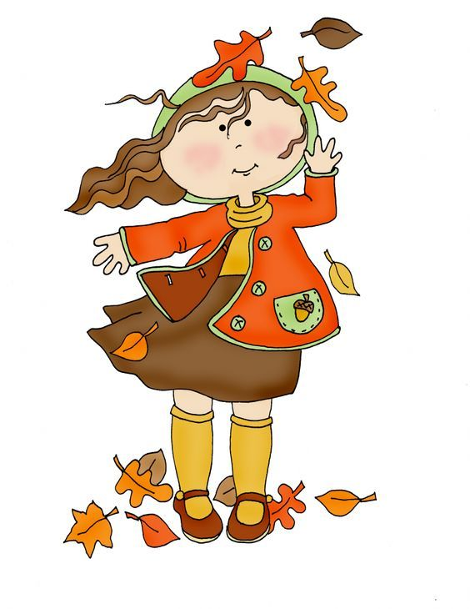

Petek, 11. 10.
ZAČARANO PRESENEČENJE – vsi otroci v telovadnici

Program pripravili: Silvija Belšak Viher in Danica Pintarič

